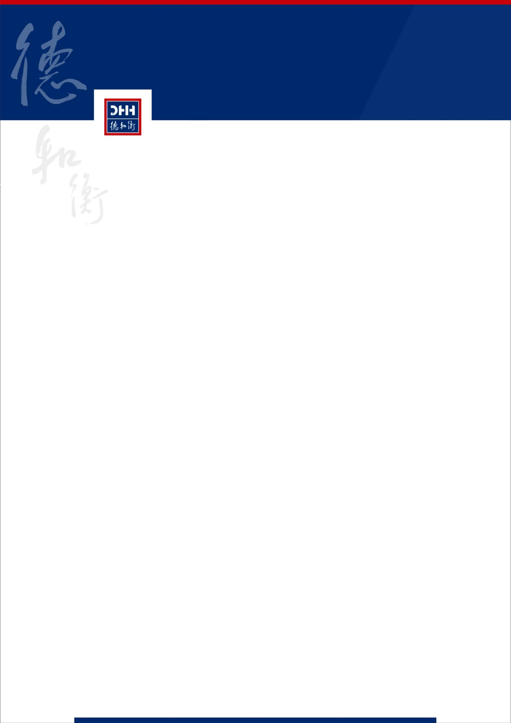

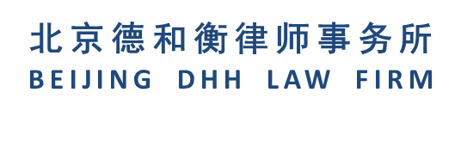

北京德和衡律师事务所
关于青岛伟隆阀门股份有限公司
2021年限制性股票激励计划首次授予部分第二次解除限售及回购注销部分限制性股票相关事项
的法律意见书

德和衡证律意见（2023）第677号

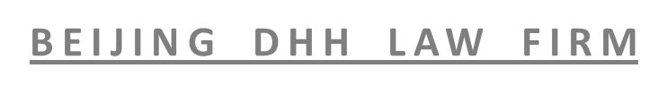

释义
在本法律意见书中，除非另有所指，下列词语具有如下含义：
简称 |  | 全称
伟隆股份、公司 | 指 | 青岛伟隆阀门股份有限公司
《激励计划（草案）》 | 指 | 《青岛伟隆阀门股份有限公司2021年限制性股票激励计划（草案）》
《考核管理办法》 | 指 | 《2021年限制性股票激励计划实施考核管理办法》
证监会 | 指 | 中国证券监督管理委员会
《公司法》 | 指 | 《中华人民共和国公司法》
《证券法》 | 指 | 《中华人民共和国证券法》
《管理办法》 | 指 | 《上市公司股权激励管理办法》
《公司章程》 | 指 | 《青岛伟隆阀门股份有限公司章程》
本次回购注销 | 指 | 本次回购注销部分已授予尚未解锁限制性股票
本次解除限售 | 指 | 第二个解除限售期可解除限售限制性股票
本所 | 指 | 北京德和衡律师事务所
元 | 指 | 人民币元

北京德和衡律师事务所
关于青岛伟隆阀门股份有限公司
2021年限制性股票激励计划首次授予部分第二次解除限售及回购注销部分限制性股票相关事项
的法律意见书
德和衡证律意见（2023）第677号
致：青岛伟隆阀门股份有限公司
根据本所与青岛伟隆阀门股份有限公司签订的《专项法律服务协议》，本所指派律师为青岛伟隆阀门股份有限公司本次实施限制性股票激励计划提供专项法律服务。本所依据《公司法》《证券法》《管理办法》《律师事务所从事证券法律业务管理办法》《律师事务所证券法律业务执业规则（试行）》及《公司章程》等有关法律、法规及规范性文件的规定，按照律师行业公认的业务标准、道德规范和勤勉尽责精神，以事实为依据，以法律为准绳开展核查工作并出具法律意见。
本所及本所律师根据有关法律、行政法规、规范性文件的规定和本所业务规则的要求，本着审慎性及重要性原则对公司本次解除限售及本次回购注销有关的文件资料和事实进行了核查和验证。在开展核查验证过程中，本所律师得到了公司如下保证：
公司已向本所提供了本所律师认为出具法律意见书所必需的真实的原始书面材料、副本材料或复印件；公司在向本所提供文件时并无遗漏，所有文件上的签名、印章均是真实的，所有副本材料或复印件均与原件一致。
本法律意见书仅供公司实施本次解除限售及本次回购注销之目的使用，未经本所书面同意不得用作其他目的。本所律师同意将本法律意见书作为公司实施本次解除限售及本次回购注销的必备文件之一，随其他文件材料一同上报或公告。
为出具本法律意见书，本所律师特作如下声明：
1.本法律意见书系本所律师根据出具之日以前已经发生或存在的事实和有关法律法规的有关规定，并基于本所律师对有关事实的了解及对法律法规的理解出具。
2.伟隆股份保证已提供本所律师为出具本法律意见书所必需的、真实的、完整的原始书面资料、副本资料或口头证言，一切足以影响本法律意见书的事实和文件已向本所披露，并无任何隐瞒、虚假或误导之处，进而保证资料上的签字和/或印章均是真实的，有关副本资料或复印件与正本或原件相一致。
3.本所律师已对与出具本法律意见书有关的伟隆股份所有文件、资料及证言进行了审查、判断，并据此发表法律意见；对本所律师法律尽职调查工作至关重要又无法得到独立证据支持的事实，本所律师依赖有关政府主管部门、伟隆股份或者其他有关机构出具的证明文件作出判断。
4.本所律师业已严格履行法定职责，遵循了勤勉尽责和诚实守信原则，对伟隆股份本次实施限制性股票激励计划进行了充分的核查验证，保证本法律意见书不存在虚假记载、误导性陈述及重大遗漏。
5.本法律意见书仅就与本次解除限售及回购注销有关的法律问题发表意见，并不对会计、财务等专业事项发表意见。本所律师在本法律意见书中对有关中介机构出具的报告、文件中某些数据和结论的引述，并不意味着本所对这些数据、结论的真实性和准确性作出任何明示或默示的保证。本法律意见书仅供伟隆股份为本次解除限售及回购注销之目的使用，不得用作其他任何目的。
6.本所同意将本法律意见书作为伟隆股份解除限售及回购注销所必备的法律文件，随同其他材料一同公告，并愿意依法对发表的法律意见承担相应的法律责任。
本所律师按照律师行业公认的业务标准、道德规范和勤勉尽责精神出具法律意见书如下：
一、公司本次解除限售及本次回购注销的批准与授权
（一）公司本次解除限售的批准与授权
根据公司于2021年10月14日召开的2021年第二次临时股东大会审议通过的《关于提请公司股东大会授权董事会办理公司2021年限制性股票激励计划有关事项的议案》，公司股东大会授权董事会对激励对象的解除限售资格和解除限售条件进行审查确认，按照限制性股票激励计划的规定，为符合条件的激励对象办理解除限售的全部事宜等。授权期限与本次股权激励计划有效期一致。
1.2023年10月18日，公司第四届董事会第二十六次会议审议通过了《关于2021年限制性股票激励计划首次授予部分第二个解锁期解锁条件成就的议案》。公司董事会认为：2021年限制性股票激励计划中第二个解锁期解锁条件已经成就，其中1名激励对象由于离职不符合解锁条件，其所持有的未解禁部分股票全部回购注销；1名激励对象绩效考核为不合格，不符合解锁条件；2名激励对象绩效考核为合格，可以申请解除当期80%限售股份；1名激励对象绩效考核为良好，可以申请解除当期90%限售股份，前述4名激励对象其所持有的本期未解禁部分股票全部回购注销，其余72名激励对象本期限售股份解锁比例为100%。根据公司《激励计划（草案）》的相关规定，2名激励对象可以申请解除限售所获限制性股票总量的24%，1名激励对象可以申请解除限售所获限制性股票总量的27%，其余72名激励对象可申请解除限售所获限制性股票总量的30%。75名激励对象获授限制性股票总数为3,269,500股，本次可申请解锁的限制性股票数量为973,245股，占目前公司总股本的0.4433%。
2.公司独立董事发表了同意的独立意见，认为：本激励计划首次授予部分第二个解锁期解锁条件已全部成就，并同意公司按照《激励计划（草案）》及相关法律法规的要求，为75名激励对象所持共计973,245股限制性股票安排解除限售。
3.2023年10月18日，公司第四届监事会第二十次会议通过了《关于2021年限制性股票激励计划首次授予部分第二个解锁期解锁条件成就的议案》，公司监事会认为：公司75名激励对象解除限售资格合法有效，公司2021年限制性股票预留部分第二个解锁期解锁条件已经成就，同意公司按《激励计划（草案）》办理限制性股票预留部分第二个解除限售期解除限售的相关事宜。
综上，本所律师认为，截至本法律意见书出具之日，公司本次解除限售已经取得必要的授权和批准，符合《公司法》《证券法》《管理办法》以及《公司章程》《激励计划（草案）》的相关规定。
（二）公司本次回购注销的批准与授权
根据公司于2021年10月14日召开的2021年第二次临时股东大会审议通过的《关于提请公司股东大会授权董事会办理公司2021年限制性股票激励计划有关事项的议案》，股东大会同意“授权董事会对激励对象的解除限售资格、解除限售条件进行审查确认，并同意董事会将该项权利授予薪酬与考核委员会行使”、“授权董事会决定激励对象是否可以解除限售”、“取消激励对象的解除限售资格，对激励对象尚未解除限售的限制性股票回购注销”。
1．2023年10月18日，公司第四届董事会第二十六次会议通过了《关于回购注销部分限制性股票的议案》等议案。经董事会审议，认为公司2021年限制性股票激励计划首次授予部分的激励对象1名人员因个人原因离职，不符合解锁条件；1名激励对象绩效考核为不合格，不符合解锁条件；2名激励对象绩效考核为合格，可以申请解除当期80%限售股份；1名激励对象绩效考核为良好，可以申请解除当期90%限售股份；2021年限制性股票激励计划激励预留部分的激励对象3名人员因个人原因离职，不符合解锁条件；根据公司《激励计划（草案）》的规定，公司董事会决定对4名离职人员和4名考核结果未达优秀的人员所持已获授但尚未解锁的171,405股限制性股票进行回购注销。
2.公司独立董事对本次回购注销事项发表了独立意见，认为：由于公司4名激励对象因个人原因离职，已不符合公司限制性股票激励计划中有关激励对象的规定，其所持有的未解禁部分股票全部回购；1名激励对象绩效考核为不合格，不符合解锁条件；2名激励对象绩效考核为合格，可以申请解除当期80%限售股份；1名激励对象绩效考核为良好，可以申请解除当期90%限售股份，前述4名激励对象其所持有的本期未解禁部分股票全部回购，经公司董事会审议，决定回购注销其已获授但尚未解除限售的限制性股票合计171,405股。我们认为上述回购注销部分已授予但尚未解除限售的限制性股票事项，符合《管理办法》《激励计划（草案）》和《考核管理办法》等相关法律、法规的规定，程序合法、合规，公司本次回购注销不影响公司持续经营，也不会损害公司及全体股东利益。我们同意上述回购注销部分限制性股票事项。
3．2023年10月18日，公司第四届监事会第二十次会议通过了《关于回购注销部分限制性股票的议案》等议案。公司监事会对本次回购注销的限制性股票涉及的激励对象、数量和价格进行了审核后认为：鉴于公司2021年限制性股票激励计划首次授予部分的激励对象1名人员因个人原因离职，不符合解锁条件；1名激励对象绩效考核为不合格，不符合解锁条件；2名激励对象绩效考核为合格，可以申请解除当期80%限售股份；1名激励对象绩效考核为良好，可以申请解除当期90%限售股份；2021年限制性股票激励计划激励预留部分的激励对象3名人员因个人原因离职，不符合解锁条件；根据公司《2021年限制性股票激励计划（草案）》的规定，公司董事会决定对4名离职人员和4名考核结果未达优秀的人员所持已获授但尚未解锁的171,405股限制性股票进行回购注销，回购价格为3.35元/股，回购金额为574,206.75元，回购资金为公司自有资金。本次回购注销的限制性股票合计171,405股，占本次股权激励计划合计授予的限制性股票比例为4.3912%，占回购注销前总股本比例为0.0781%。公司董事会关于本次回购注销部分限制性股票的审议程序符合相关规定，合法有效，监事会同意上述回购注销部分限制性股票事项。
根据《管理办法》的规定，本次回购注销尚需要提交公司股东大会审议通过，同时办理修改公司章程、减少注册资本的手续。
综上，本所律师认为，截至本法律意见书出具之日，公司本次回购注销已经取得必要的授权和批准，符合《公司法》《证券法》《管理办法》以及《公司章程》《激励计划（草案）》的相关规定。本次回购注销尚需要履行股东大会审议程序及办理修改公司章程、减少注册资本和股份注销登记手续。
二、本次解除限售条件的满足情况
（一）本次解除限售涉及的限售期
根据公司《激励计划（草案）》的相关规定，本激励计划首次授予部分第二个解除限售期为自授予完成登记之日起24个月后的首个交易日起至授予登记完成之日起36个月内的最后一个交易日当日止。
本次授予的限制性股票首次授予完成登记日为2021年11月5日，授予股份的上市日期为2021年11月5日，首次授予部分第二个限售期将于2023年11月6日届满。根据《激励计划（草案）》及《考核管理办法》规定的考核指标及激励对象的考核指标完成情况，除1名激励对象由于离职，不符合解锁条件；1名激励对象绩效考核为不合格，不符合解锁条件；2名激励对象绩效考核为合格，可以申请解除当期80%限售股份；1名激励对象绩效考核为良好，可以申请解除当期90%限售股份外，其余72名激励对象本期限售股份解锁比例为100%。根据公司《激励计划（草案）》的相关规定，2名激励对象可以申请解除限售所获限制性股票总量的24%，1名激励对象可以申请解除限售所获限制性股票总量的27%，其余72名激励对象可申请解除限售所获限制性股票总量的30%。
（二）参与本次解除限售的激励对象具备申请解除限售的主体资格
1.激励对象资格合法合规
根据公司的说明以及相关会议文件，并经本所律师核查，参与本次解除限售的激励对象不存在下述情况的人员：
（1）最近12个月内被证券交易所认定为不适当人选；
（2）最近12个月内被证监会及其派出机构认定为不适当人选；
（3）最近12个月内因重大违法违规行为被证监会及其派出机构行政处罚或者采取市场禁入措施；
（4）具有《公司法》规定的不得担任公司董事、高级管理人员情形的；
（5）法律法规规定不得参与上市公司股权激励的；
（6）证监会认定的其他情形。
2．参与本次解除限售的激励对象已通过考核
（1）公司层面业绩考核目标的实现
根据《激励计划（草案）》《考核管理办法》，第二个解除限售期公司业绩考核目标为“以2020年营业收入为基数，2022年营业收入增长率不低于15%；同时以2020年净利润为基数，2022年净利润增长率不低于10%。
注：“净利润”指归属于上市公司股东的净利润。
其中按照营业收入（S1）占比40%、净利润（S2）占比60%的比例加权计算作为考核指标S，即S=S1+S2。
营业收入考核指标S1=当年实现值/考核指标值*40%，（注：S1最大值等于0.4）
净利润考核指标S2=当年实现值/考核指标值*60%，（注：S2最大值等于0.6）
公司层面按照当年实现的考核指标S值确定解除限售比例，确定标准如下：
1、S=1；则 100%解除当期限售股份。
2、0.9≤S＜1；则 90%解除当期限售股份。
3、0.8≤S＜0.9；则 80%解除当期限售股份。
4、S＜0.8；则不得解除当期限售股份。”
根据和信会计师事务所（特殊普通合伙）出具的和信审字（2023）第000254号审计报告，以2020年营业收入为基数，2022年营业收入增长率为56.75%；同时以2020年净利润为基数，2022年净利润增长率为130.81%，本期限售股份解锁比例为100%。
（2）激励对象个人层面绩效考核目标的实现
激励对象个人层面的考核根据公司绩效考核相关制度组织实施。根据年度绩效考核结果，若激励对象上一年度个人绩效考核等级为A/B/C级，则上一年度激励对象个人绩效考核结果为合格；若激励对象上一年度个人绩效考核等级为D等级，则上一年度激励对象个人绩效考核结果为不合格。
在公司业绩目标达成的前提下，若激励对象上一年度个人绩效考核结果达到合格及以上，则其当年度所获授的限制性股票仍按照本激励计划规定的程序进行解除限售；若激励对象在上一年度绩效考核结果不合格，则其当年度所对应的已获授但尚未解除限售的限制性股票不可解除限售，由公司按授予价格回购注销。
除1名激励对象离职已不具备激励资格；1名激励对象绩效考核为不合格，不符合解锁条件；2名激励对象绩效考核为合格，可以申请解除当期80%限售股份；1名激励对象绩效考核为良好，可以申请解除当期90%限售股份；其余72名激励对象绩效考核均为优秀，均满足本次全比例解锁条件。
基于上述，本所律师认为，参与本次解除限售的激励对象具备申请解除限售的主体资格。
（三）公司不存在不得实施股权激励的情况
经核查，截至本法律意见书出具之日，公司不存在《管理办法》及《激励计划（草案）》规定的下述不得实施股权激励的任一情形：
1.最近一个会计年度财务会计报告被注册会计师出具否定意见或者无法表示意见的审计报告；
2.最近一个会计年度财务报告内部控制被注册会计师出具否定意见或者无法表示意见的审计报告；
3.上市后最近36个月内出现过未按法律法规、公司章程、公开承诺进行利润分配的情形；
4.法律法规规定不得实行股权激励的；
5.证监会认定的其他情形。
综上，本所律师认为，截至本法律意见书出具之日，参与本次解除限售的激励对象具备申请解除限售的主体资格；公司不存在不得实施股权激励的情况；本次解除限售涉及的解除限售条件已经成就，符合《公司法》《证券法》《管理办法》以及《激励计划（草案）》的相关规定。
三、本次回购注销相关事宜
（一）本次回购注销的原因
根据《激励计划（草案）》的相关规定，激励对象离职的，包括主动辞职、因公司裁员而离职、合同到期不再续约、因个人过错被公司解聘等，自离职日起激励对象已获授但尚未解除限售的限制性股票不得解除限售，由公司按授予价格回购注销，激励对象离职前需缴纳完毕限制性股票已解除限售部分的个人所得税；个人绩效考核未达标的，该激励对象当年度所对应的已获授但尚未解除限售的限制性股票不可解除限售，由公司按授予价格回购注销。
根据公司说明经本所律师核查，公司4名激励对象因个人原因离职，其所持有的未解禁部分股票全部回购；1名激励对象绩效考核为不合格，不符合解锁条件；2名激励对象绩效考核为合格，可以申请解除当期80%限售股份；1名激励对象绩效考核为良好，可以申请解除当期90%限售股份，前述4名激励对象其所持有的本期未解禁部分股票全部回购；根据《激励计划（草案）》规定，公司应将其持有的已获授但尚未解除限售的限制性股票回购注销。
（二）本次回购注销的回购价格和定价依据、回购数量
根据《激励计划（草案）》规定，激励对象获授的限制性股票完成股份登记后，若公司发生资本公积转增股本、派送股票红利、股份拆细、配股或缩股、派息等影响公司股本总额或公司股票价格事项的，公司应对尚未解除限售的限制性股票的回购数量和回购价格做相应的调整。具体调整方法如下：
回购价格的调整方法
在公司发生资本公积转增股本、派送股票红利、股票拆细时，按照以下方法调整回购价格：P＝P0÷(1＋n)
其中：P为调整后的每股限制性股票回购价格，P0为每股限制性股票授予价格；n为每股公积金转增股本、派送股票红利、股票拆细的比率（即每股股票经转增、送股或股票拆细后增加的股票数量）。
在公司发生派息时，按如下方法调整回购价格：P＝P0-V
其中：P0为调整前的每股限制性股票回购价格；V为每股的派息额；P为调整后的每股限制性股票回购价格。经派息调整后，P仍须大于1。
2022年度权益分派情况：
公司于2023年4月20日公告了《2022年度分红派息、转增股本实施公告》，分配方案为：以公司现有总股本168,877,148.00股为基数，向全体股东每10股派3.000000元人民币现金，同时，以资本公积金向全体股东每10股转增3.000000股。上述分红派息已经于2023年4月28日实施完毕。
基于上述分红派息、转增股本方案的实施情况，对公司首次授予及预留授予的限制性股票回购价格调整如下：
调整后的回购价格=（4.65-0.3）÷（1+0.3）=3.35元/股。
（三）本次回购注销的种类、数量及占本次股权激励计划涉及的标的股票的比例、占总股本的比例
根据《激励计划（草案）》的规定，本次回购注销的股份种类为人民币普通股，回购注销的股票数量为171,405股，占本次股权激励计划合计授予的限制性股票比例为4.3912%，占回购注销前总股本比例为0.0781%。
（四）本次回购注销的资金来源
根据公司第四届董事会第二十六次会议决议，本次拟回购注销的限制性股票数量为171,405股，公司本次回购注销的回购资金为公司自有资金。
（五）本次回购注销后对公司股权变动的影响
股份性质 | 本次回购注销前 |  | 变动数（+、-） | 本次回购注销后
股份性质 | 股份数量（股） | 比例 | 变动数（+、-） | 股份数量（股） | 比例
一、有限售条件流通股 | 100,848,464 | 45.94% | -171,405 | 100,677,059 | 45.89%
1、股权激励限售股 | 98,162,257 | 44.71% | -171,405 | 97,990,852 | 44.67%
2、高管锁定股 | 2,686,207 | 1.22% |  | 2,686,207 | 1.22%
二、无限售条件流通股 | 118,691,828 | 54.06% |  | 118,691,828 | 54.11%
合计 | 219,540,292 | 100.00% | -171,405 | 219,368,887 | 100.00%
（备注：1、本表中合计数与各明细数直接相加之和在尾数上如有差异，是由于四舍五入所造成。2、实际情况应以回购注销事项完成后中国证券登记结算有限公司深圳分公司出具的股本结构表为准。）
上述股票的拟回购注销将导致公司股份总数减少171,405股，公司总股本将由219,540,292股变更为219,368,887股。公司将在限制性股票回购注销办理完成后，将及时披露公司股份总数和股本结构的变动情况。
（六）本次回购注销对公司的影响
本次对公司限制性股票回购不会对公司的财务状况和经营成果产生重大影响。不影响公司2021年限制性股票激励计划的继续实施。
综上，本所律师认为，截至本法律意见书出具之日，公司对4名离职人员、4名个人绩效考核未达优秀的人员已获授但尚未解除限售的限制性股票予以回购注销，回购原因、数量及价格均符合《管理办法》及《激励计划》的有关规定。该等回购注销已履行现阶段必要的法律程序，尚需提交2023年第三次临时股东大会审议批准并按照《公司法》及相关规定办理回购注销手续及减资的工商变更手续。
四、结论意见
综上所述，本所律师认为：
（一）截至本法律意见书出具之日，公司本次解除限售及本次回购注销已经取得必要的授权和批准，符合《公司法》《证券法》《管理办法》以及《公司章程》《激励计划（草案）》的相关规定。
（二）截至本法律意见书出具之日，参与本次解除限售的激励对象具备申请解除限售的主体资格，公司不存在不得实施股权激励的情况，公司本次解除限售涉及的解除限售条件已经成就，符合《公司法》《证券法》《管理办法》以及《激励计划（草案）》的相关规定。
（三）截至本法律意见书出具之日，公司对4名离职人员、4名个人绩效考核未达优秀的人员已获授但尚未解除限售的限制性股票予以回购注销，回购原因、数量及价格均符合《管理办法》及《激励计划》的有关规定。该等回购注销已履行现阶段必要的法律程序，尚需提交2023年第三次临时股东大会审议批准并按照《公司法》及相关规定办理回购注销手续及减资的工商变更手续。
（以下无正文）
（本页无正文，为《北京德和衡律师事务所关于青岛伟隆阀门股份有限公司2021年限制性股票激励计划首次授予部分第二次解除限售及回购注销部分限制性股票相关事项的法律意见书》之签署页）

北京德和衡律师事务所

负责人： 刘克江_______________ 经办律师：张明波______________

马龙飞______________

年 月 日

